Здравствуйте ребята.
В связи со сложившимися обстоятельствами занятия кружка
«Оч, умелые ручки» будут проходить в удалённом режиме.

Тема занятия сегодня: «Аппликация из пуговиц»
Цель: научить приемам выполнения аппликации из пуговиц.
Задачи:
- Развивать познавательный интерес, воображение, глазомер, мелкие мышцы
- пальцев рук.
- Воспитывать любовь к русской культуре и традициям, формировать
- эстетический вкус.

В детстве моим любимым развлечением в гостях у бабушки было разглядывание пуговиц, которые хранились в колоритной шкатулке. Какие же разные они были: большие и очень большие, маленькие и очень маленькие, глянцевые, матовые, перламутровые, из различных материалов и многообразных форм. Уже тогда мне нравилось изготавливать из этого великолепия украшения и панно.
Пуговицы - прекрасный тренажёр для развития мелкой моторики.
Аппликации из пуговиц - увлекательное занятие и понравился детям, как 2-x летнего возраста, так и детям младшего школьного возраста.
Поделка из пуговиц своими руками – прекрасная возможность потренировать пальчики и кисти рук, научиться аккуратно обращаться с мелкими предметами и создавать новые образы из привычных вещей.
Аппликации из пуговиц получаются яркими, оригинальными и неповторимыми.
Но обязательно нужно помнить, что пуговицы – это мелкий материал и маленьким детям его стоит давать только под обязательным присмотром взрослых.
Рассмотрите фотографии и попробуйте сделать свою работу.

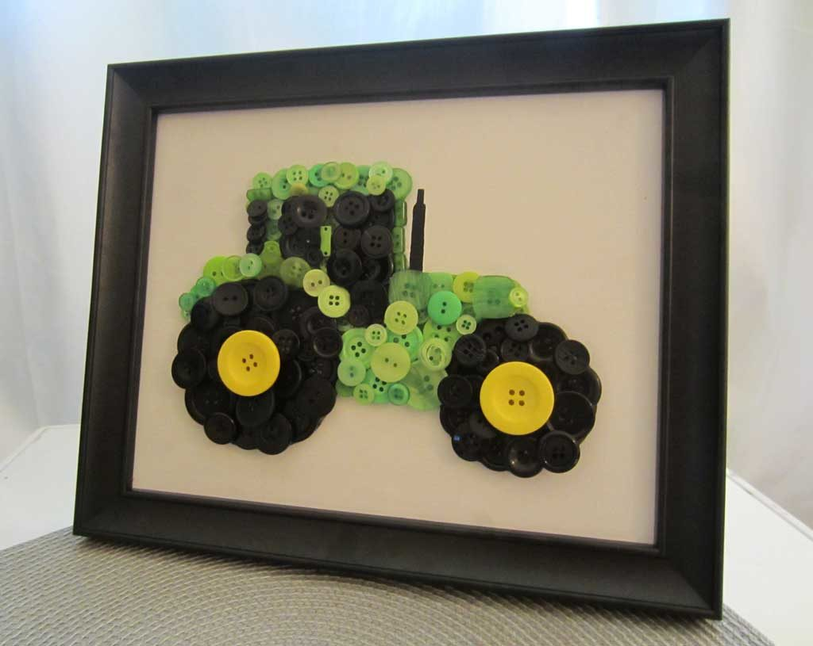
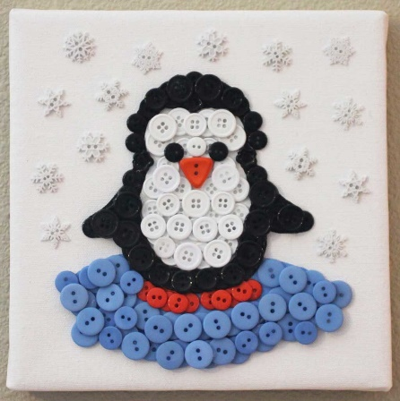

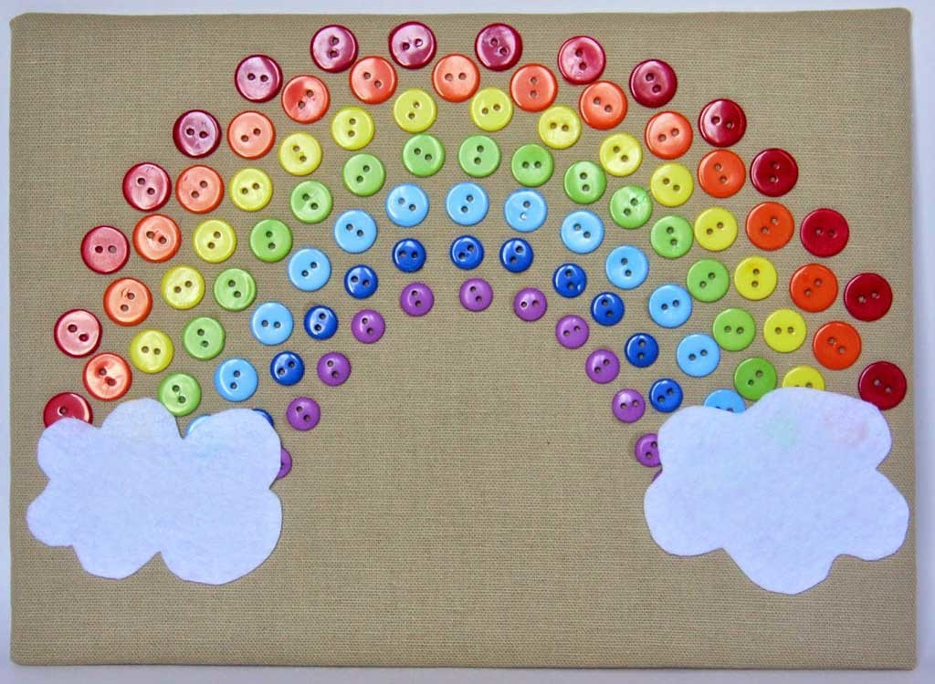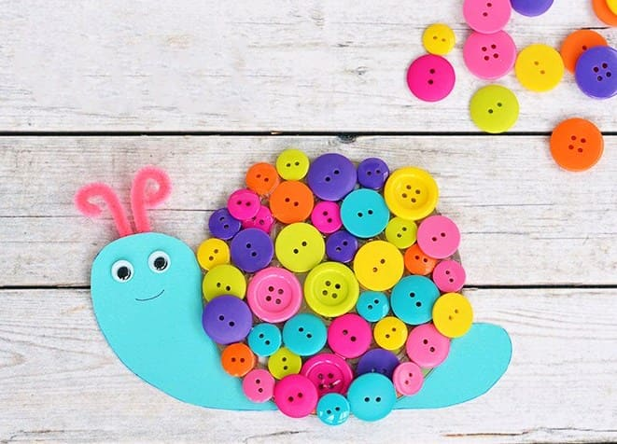
А если вы не уверены в своих силах, пройдите по ссылке, посмотрите занятие и попробуйте сделать похожую работу.
https://www.youtube.com/watch?time_continue=340&v=-y7N1h4OJOA&feature=emb_logo

Желаю удачи!

